项目说明：中医辨证系统实现

一、项目目标
本项目希望构建一个针对慢性淋巴细胞白血病的中医智能辨证系统，能够根据患者症状描述自动匹配证型和治法，实现症状-证型-治法的全流程自动匹配，具体目标包括：
- 多策略探索：尝试不同的大模型提示工程
- 性能优化：通过投票机制提升辨证准确性和稳定性
- 模型评价：根据测试数据中的预测结果和真实结果的语义相似度判断匹配的准确度

不同的提示词工程尝试及结果
本文选取的四种策略分别是（1）Zero-Shot Prompting、（2）增强自检机制（Self-contrast)、（3）Few shot+CoT和（4）Few-Shot + CoT + Self-Consistency，为了验证哪个结果更好，四次尝试均不修改大语言模型框架，采用model="ernie-4.5-0.3b"，并且保持max_completion_tokens不变。
每次根据计算预测值与真实值在语义向量空间中的余弦相似度，实现对证型和治法匹配准确性的量化评估，该方法避免了传统分类准确率的局限性，能够捕捉中医术语间的语义关联，为中医自然语言处理任务提供了更为精细的评估手段。
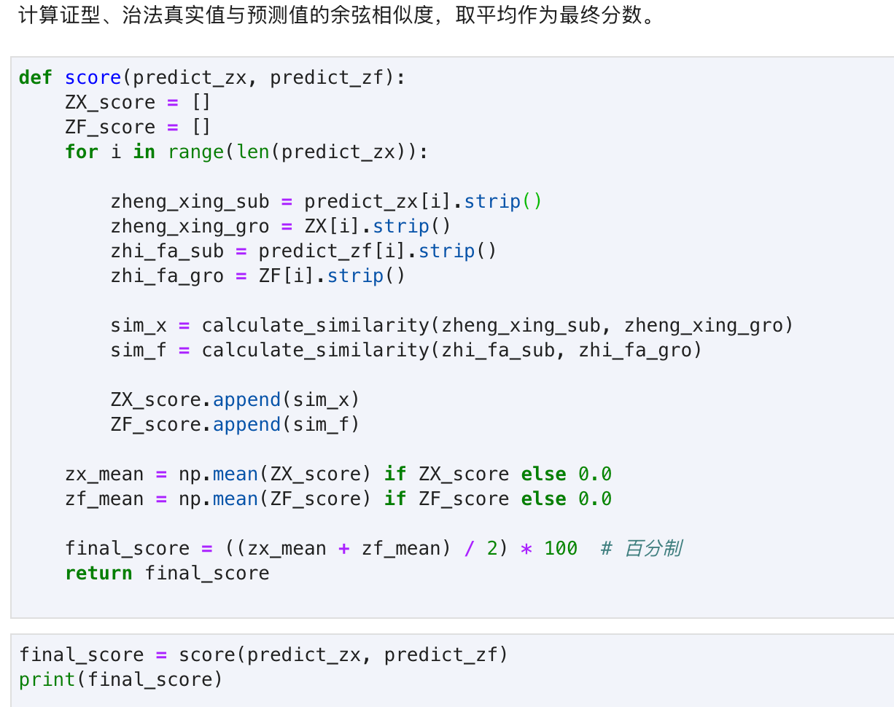

Zero-Shot Prompting
Elavis Saravia提出的基本指令框架包括[]：Instruction（必须）： 指令，即你希望模型执行的具体任务。Context（选填）： 背景信息，或者说是上下文信息，这可以引导模型做出更好的反应。Input Data（选填）： 输入数据，告知模型需要处理的数据。Output Indicator（选填）： 输出指示器，告知模型我们要输出的类型或格式。
Zero-shot模型的prompt部分没有多余的信息，仅告诉大语言模型充当的角色和需要的输出格式。
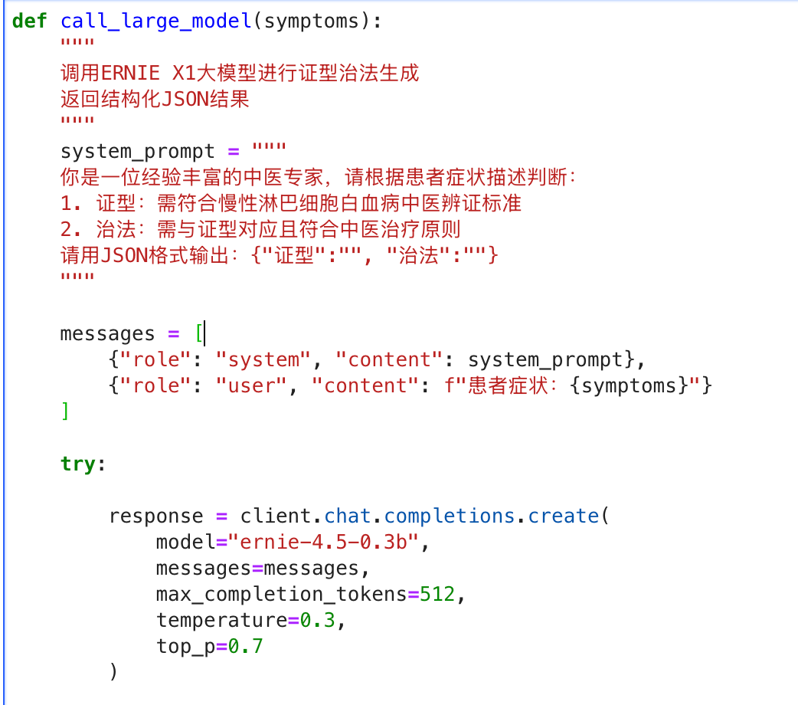
在Zero-shot 策略中，模型的表现很不好：
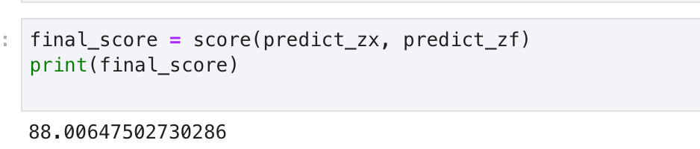
从输出的结果可以看出模型数据有比较大的随意性：
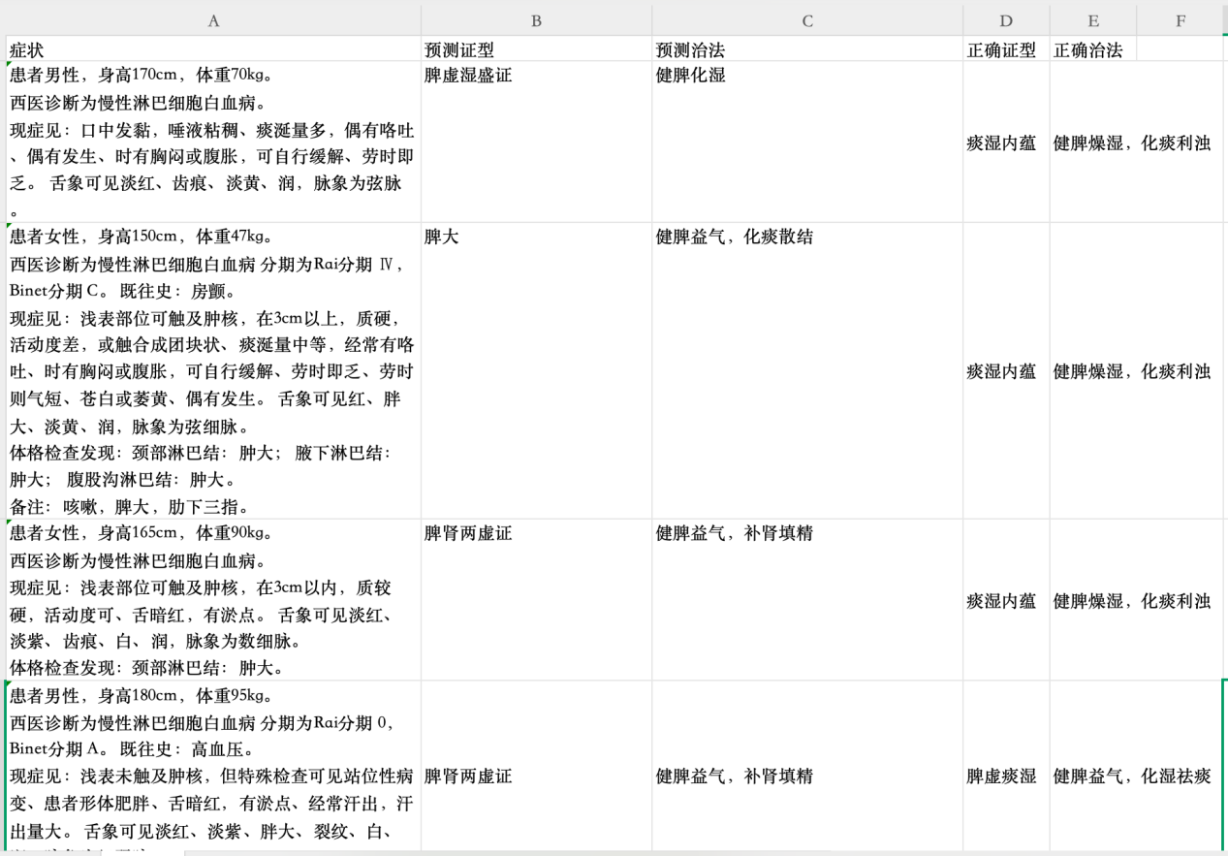

增强自检机制（Self-contrast)
Zero-Shot Prompting模型结果存在比较大的随意性，比如大语言模型给出的症状表述比较不规范，存在比较强的直觉思考的现象。Hagendorff 等人（2022）的研究中发现大语言模型同时拥有快思考和慢思考的思维过程[]，为了防止大语言出现直觉思考（也就是快思考），本研究改进在提示词工程中增加置信度评估和自评分，要求大语言模型输出包含：证型、治法、理由、置信度、自评分，引入量化评估机制提升模型自省能力。
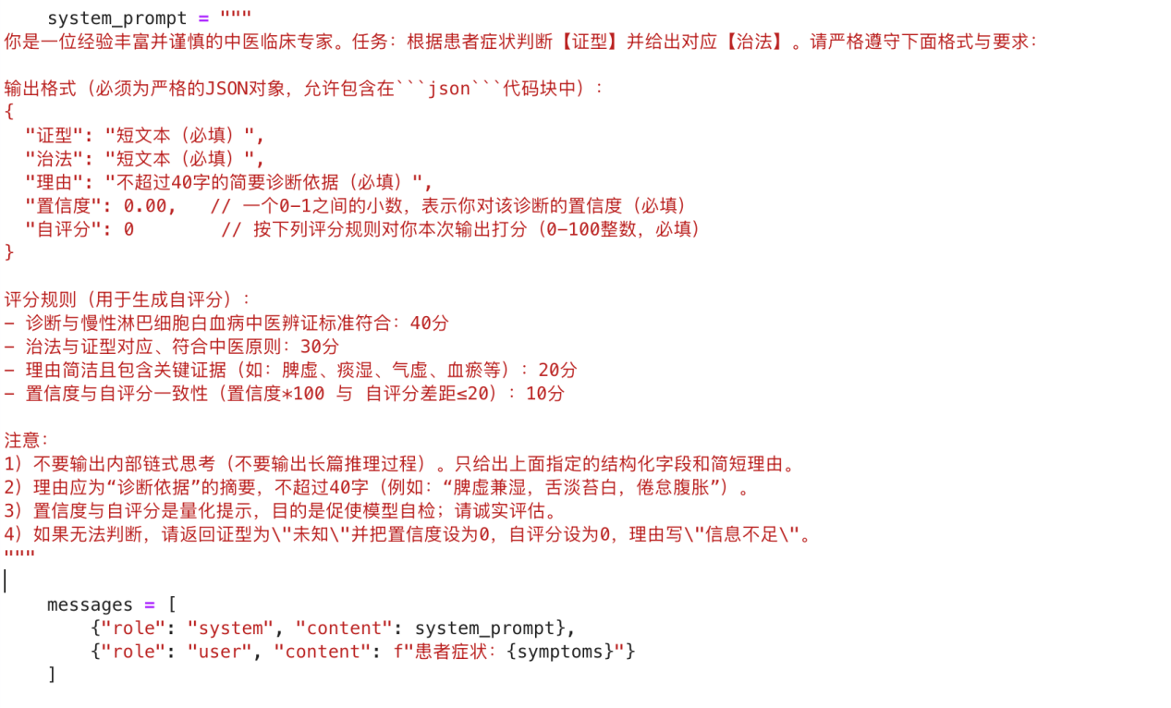
虽然增加了模型的自我检测机制，但是在缺乏外部反馈的情况下，LLM 内在的反思能力是十分不稳定的，LLM 在自我评估时常表现出过度自信（Overconfident）或高度随机性（Inconsistent），即LLM 往往会提供十分顽固或很随机的 feedback，从而导致反思效果不理想，从结果中可以看出，模型并没有明显的提高，接近zero-shot的结果。
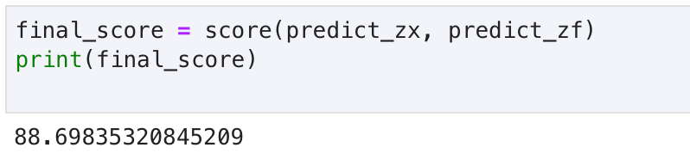

Few shot+CoT
增加了自评的模型并没有特别明显的改善，说明模型可能缺少一些相关的知识或是一些可以理解的例子，因此在这里我们尝试给大语言一些中医相关的知识，并且告诉大语言模型一些类似的案例，参考Brown （2020）提出的Few-Shot Prompting的策略[]，且要求大语言模型“一步一步分析”（采用CoT的策略），Kojima 等人（2022）的发现即使在Zero shot的情况下，CoT策略也是有效的，Chain of Thought 的技巧使用起来非常简单，只需要在问题的结尾里放一句 Let‘s think step by step （让我们一步步地思考），模型输出的答案会更加准确[]，在这里我参考Wei（2022）等人的工作[]，将Few-shot和CoT结合起来，在给大模型一些相关案例的同时要求大模型一步步思考。
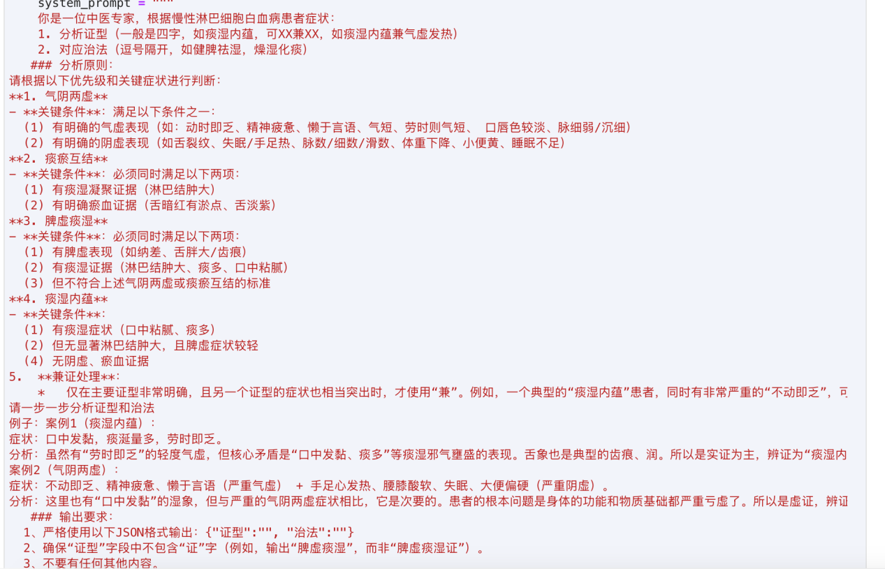
在这种策略下，模型相比之前改善了不少，从88提升到94，说明这种策略是有效的：
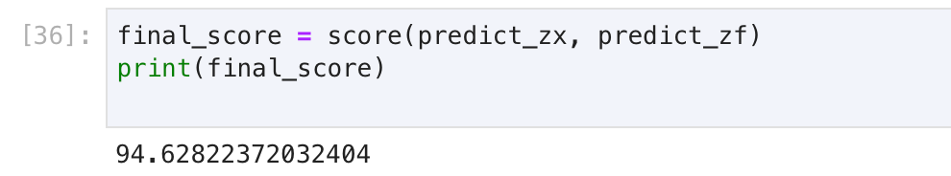

Few-Shot + CoT + Self-Consistency
在上一个版本的输出中模型预测已经有比较大的改善，但是通过多次输出会发现，模型表现不够稳定，因此再次改进模型，在Few shot+CoT的基础上加上Self-Consistency策略。
Self-Consistency策略是对 Chain of Thought 的一个补充，对推理结果进行自我校对，让模型生成多种推理路径，并最终选择最一致的答案，Self-Consistency 利用“复杂推理问题通常存在多种不同思考方式”这一特点，生成多样的推理路径有效减少错误答案的影响，提高了最终答案的准确性与模型的鲁棒性，它让模型生成多个思维链，然后让模型进行投票，取最多数答案的作为最终结果[]。在本研究中多次独立调用大模型（7次），收集证型和治法投票结果，统计频次选择最高票结果。
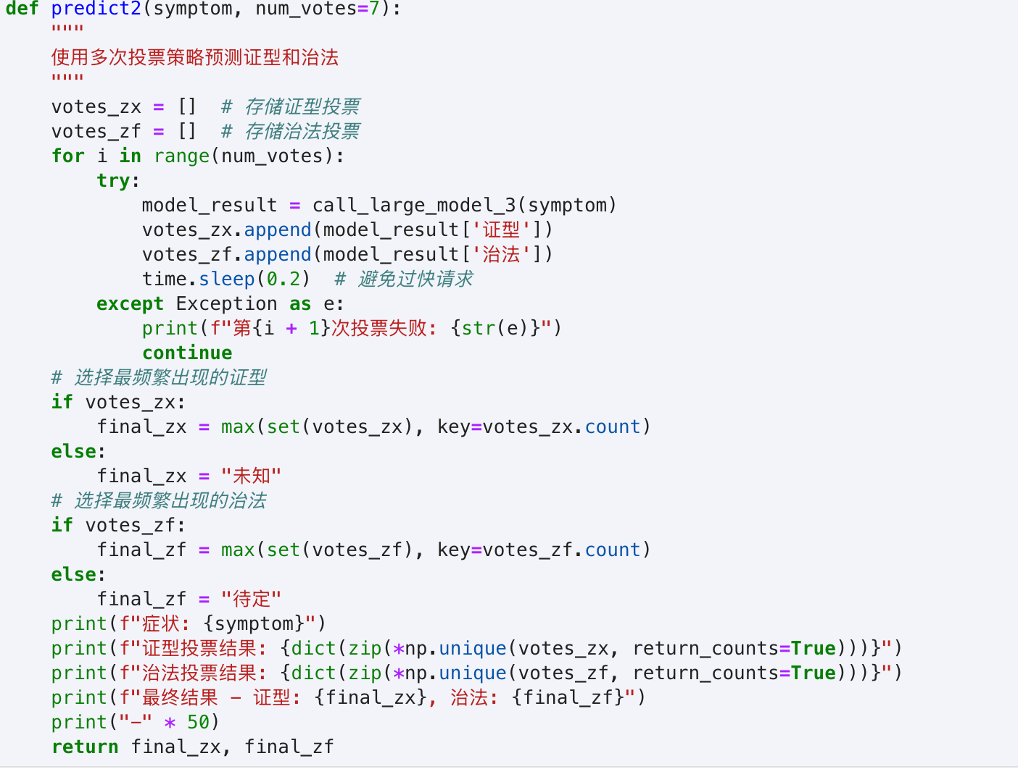
从输出结果中可以看出，和上一次（仅包含Few shot+CoT的策略）的输出结果是一样的，但是如果多次输出具有更高的稳定性，可以改善模型随机回答的概率。
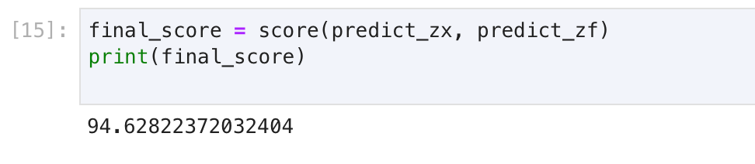
这里展示了前几条的预测结果，可以看出和第一次（Zero-shot)的结果相比，模型的回答已经比较接近正确回答：
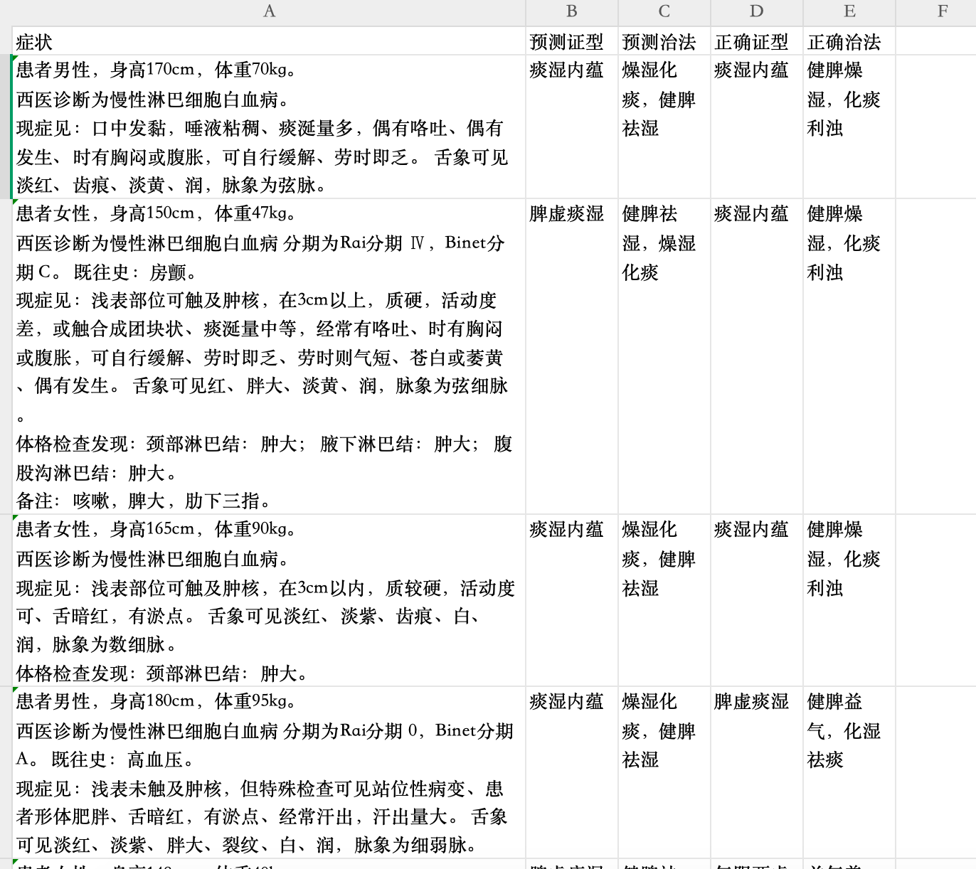

提示工程对比
通过上述四种策略的尝试，我们可以对不同提示工程方法在中医辨证任务中的效果进行系统性对比。各策略在准确性、稳定性、可解释性及实现复杂度等方面表现如下：
策略 | 核心思路 | 准确性表现 | 稳定性 | 可解释性 | 实现复杂度
(1) Zero-Shot | 仅提供基础指令与格式，无示例或额外引导 | 较差，输出随意性大，不符合专业规范 | 低 | 弱，缺乏推理过程 | 简单
(2) 增强自检（Self-contrast） | 引入置信度评估与自评分，强制模型进行慢思考与自我反思 | 无明显改善，模型自评存在过度自信或随机性问题 | 低 | 中等，有自评分数但可靠性差 | 中等
(3) Few-Shot + CoT | 提供少量中医示例，并要求模型进行逐步推理 | 显著提升，从88提升至94，输出更符合专业逻辑 | 中等，单次输出质量高但多次运行间可能有波动 | 强，具备清晰的逐步推理链条 | 中等
(4) Few-Shot + CoT + Self-Consistency | 在(3)基础上，生成多个推理路径并进行投票集成 | 与(3)单次最佳结果一致，但多次运行稳定性显著提高 | 高，投票机制有效降低随机误差 | 最强，兼具推理链与多路径一致性验证 | 较高
综合以上对比分析，我最终选择了策略(4)：Few-Shot + CoT + Self-Consistency作为本研究的最终模型方案。主要基于以下几点原因：
- 在保持高准确性的前提下，实现了最优的稳定性：策略(3)（Few-Shot + CoT）已显著提升了模型的推理能力和输出准确性，证明了提供领域示例和引导逐步思考的有效性。然而，对于需要可靠部署的应用场景，单次输出的波动性仍是一个风险。策略(4)通过引入Self-Consistency机制，对同一问题生成多个独立的推理路径并进行多数投票，本质上是一种集成学习方法。这显著降低了模型因随机性而产生错误输出的概率，增加了最终答案在多次运行中的高度一致性，从而获得了最高的综合稳定性。
- 增强了结果的可靠性与可信度：从业务的角度看，中医辨证讲究“理法方药”的连贯性与一致性。Self-Consistency机制要求模型从多个角度“思考”同一问题，只有当多数推理路径指向同一证型和治法时，该结果才会被采纳。这种“多路径验证”过程模拟了专家会诊或重复检验的思想，使得最终输出不再是单一的、可能受偶然因素影响的判断，而是经过内部交叉验证的、更可信的结论。
- 平衡了性能与复杂度的关系：尽管策略(4)的实现复杂度高于前三种（需要多次调用模型并进行结果聚合），但其带来的性能收益是显著的。相比于追求极端简化但效果不佳的Zero-Shot，或引入了不稳定自检环节的策略(2)，策略(4)以可接受的额外计算成本（7次独立调用），换取了准确性与稳定性的双重保障。在资源允许的情况下，这是一种性价比较高的优化方案。

提交结果
最终，本研究选择策略(4) Few-Shot + CoT + Self-Consistency 作为最终模型，是在本实验条件下，综合考虑准确性、稳定性、可靠性及可解释性后的最优解。它有效地将领域知识（Few-Shot）、结构化推理（CoT）和自我一致性（Self-Consistency）相结合，提供了一个较为鲁棒和有效的提示工程实践方案。
在prompt中通过Few-shot和CoT模型告知大模型分析的路径和方法：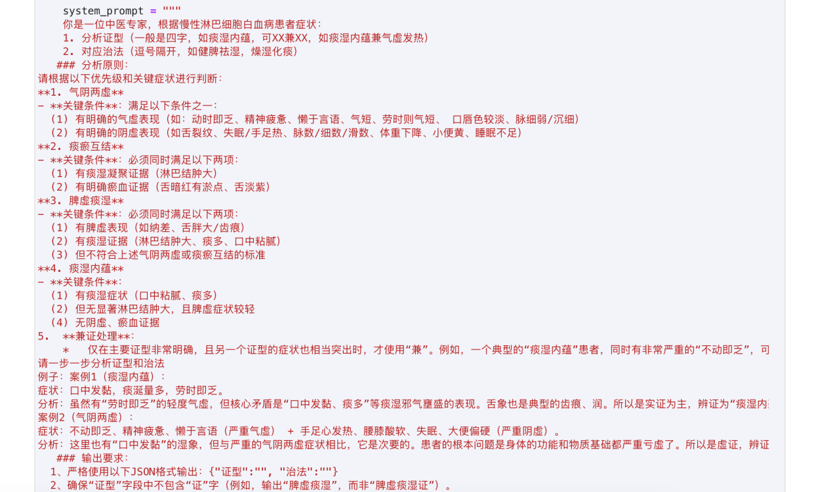
再通过多次调用实现Self-consistency：
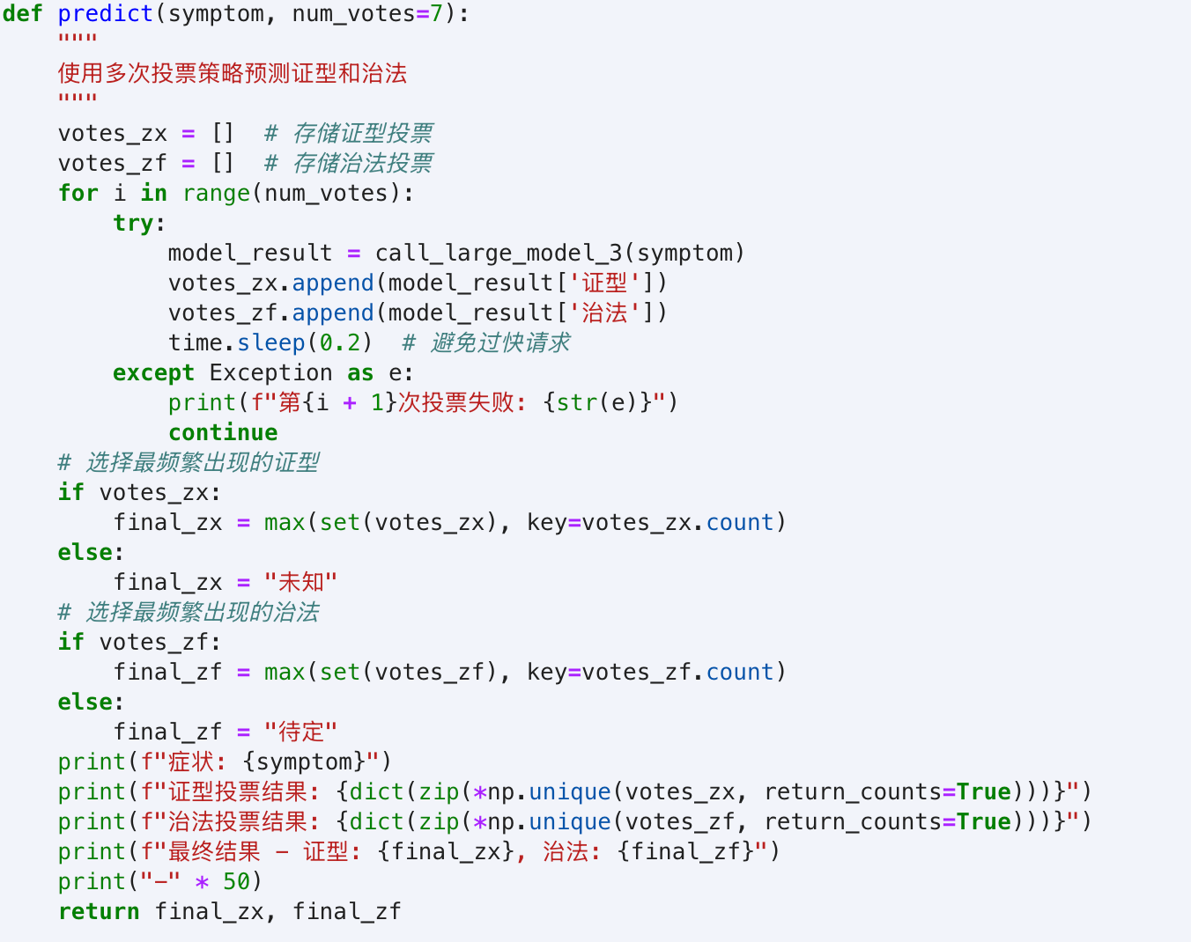
最终提交的预测结果如下，可以看出具有较高的准确性：


[] https://github.com/dair-ai/Prompt-Engineering-Guide/tree/main/guides
[] Hagendorff T, Fabi S, Kosinski M. Thinking fast and slow in large language models[J]. arXiv preprint arXiv:2212.05206, 2022.
[] Brown T, Mann B, Ryder N, et al. Language models are few-shot learners[J]. Advances in neural information processing systems, 2020, 33: 1877-1901.
[] Kojima T, Gu S S, Reid M, et al. Large language models are zero-shot reasoners[J]. Advances in neural information processing systems, 2022, 35: 22199-22213.
[] Wei J, Wang X, Schuurmans D, et al. Chain-of-thought prompting elicits reasoning in large language models[J]. Advances in neural information processing systems, 2022, 35: 24824-24837.
[] Wang X, Wei J, Schuurmans D, et al. Self-consistency improves chain of thought reasoning in language models[J]. arXiv preprint arXiv:2203.11171, 2022.

